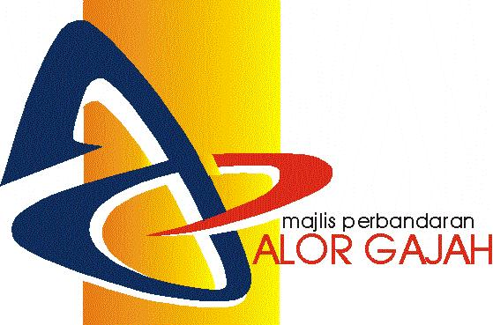

MAJLIS PERBANDARAN ALOR GAJAH

Pelawaan sebut harga dikeluarkan oleh :

MAJLIS PERBANDARAN ALOR GAJAH

KENYATAAN SEBUT HARGA

Sebut harga adalah dipelawa kepada “SYARIKAT-SYARIKAT KAWALAN KESELAMATAN BERLESEN” untuk menyediakan perkhidmatan kawalan keselamatan tanpa senjata ke atas PEJABAT CAWANGAN MPAG PULAU SEBANG DAN PEJABAT CAWANGAN MPAG MASJID TANAH Butir-butir sebut harga seperti berikut :-

NO. SEBUT HARGA | TAJUK SEBUTHARGA | SYARAT PENDAFTARAN | JUALAN DOKUMEN DAN TEMPOH TAWARAN IKLAN
S64/2017 | PERKHIDMATAN KAWALAN KESELAMATAN TANPA SENJATA KE ATAS  PEJABAT CAWANGAN MPAG PULAU SEBANG DAN PEJABAT CAWANGAN MPAG MASJID TANAH. | BERTARAF BUMIPUTERA YANG BERDAFTAR DENGAN KEMENTERIAN KEWANGAN  DI BAWAH KOD BIDANG 220801  PERKHIDMATAN KAWALAN KESELAMATAN | RM53.00  +6%GST  8 NOV 2017  HINGGA  17 NOV 2017

- Dokumen Sebut Harga boleh dibeli di Jabatan Penguatkuasaan Majlis Perbandaran Alor Gajah pada waktu pejabat dari jam 8.30 pagi hingga 4.30 petang (Isnin hingga Jumaat)

- Syarikat yang ingin memasuki sebut harga perlu menyediakan Wang Tunai/ Wang Pos/ Cek bernilai RM53.00 senaskah termasuk GST. (Ringgit Malaysia : Lima Puluh Tiga Sahaja) atas nama Yang Dipertua Majlis Perbandaran Alor Gajah sebagai bayaran dokumen sebut harga.

- Sila kemukakan sijil asal dan menyerahkan satu salinan sijil berikut kepada Jabatan sewaktu mengambil Dokumen Sebut Harga.
- Sijil Lesen Untuk Menjalankan Urusan Agensi Persendirian di bawah Seksyen 3, Akta Agensi Persendirian 1971 yang dikeluarkan oleh Kementerian Dalam Negeri bagi menguruskan agensi persendirian di bawah Seksyen 2 (a) Akta yang sama.

- Sijil Akuan Pendaftaran Syarikat bertaraf BUMIPUTERA yang dikeluarkan oleh Kementerian Kewangan dalam bidang Perkhidmatan di bawah Kepala 220801 - Perkhidmatan Kawalan Keselamatan yang masih sah.

- Sijil Keahlian Persatuan Perkhidmatan Kawalan Keselamatan Malaysia.

- Sijil Perakuan Perbadanan Syarikat Sendirian yang dikeluarkan oleh Pejabat Pendaftar Syarikat Malaysia di bawah Akta Syarikat 1965 yang masih sah.

- Pendaftaran Syarikat / Kontraktor / Pembekal dengan Majlis Perbandaran Alor Gajah.

- Dokumen sebut harga hendaklah dimasukkan kedalam Peti Tawaran yang disediakan di LOBI PEJABAT MAJLIS PERBANDARAN ALOR GAJAH sebelum atau pada 17 NOV 2017 (Jumaat) selewat-lewatnya jam 4.30 petang. Dokumen sebut harga yang diterima selepas masa yang ditetapkan akan ditolak.

- Dokumen sebut harga hendaklah dimasukkan ke dalam sampul surat bermeteri dan menulis Tajuk Sebut Harga.

SEBUT HARGA 64/2017 : PERKHIDMATAN KAWALAN KESELAMATAN TANPA SENJATA

- Majlis Perbandaran Alor Gajah tidak terikat untuk menerima tawaran yang terendah dan berhak membatalkan, menunda atau menggantung tawaran secara keseluruhan atau sebahagian sebelum atau selepas tarikh dan masa tutup tawaran tanpa menyatakan sebab di atas keputusan tersebut.

